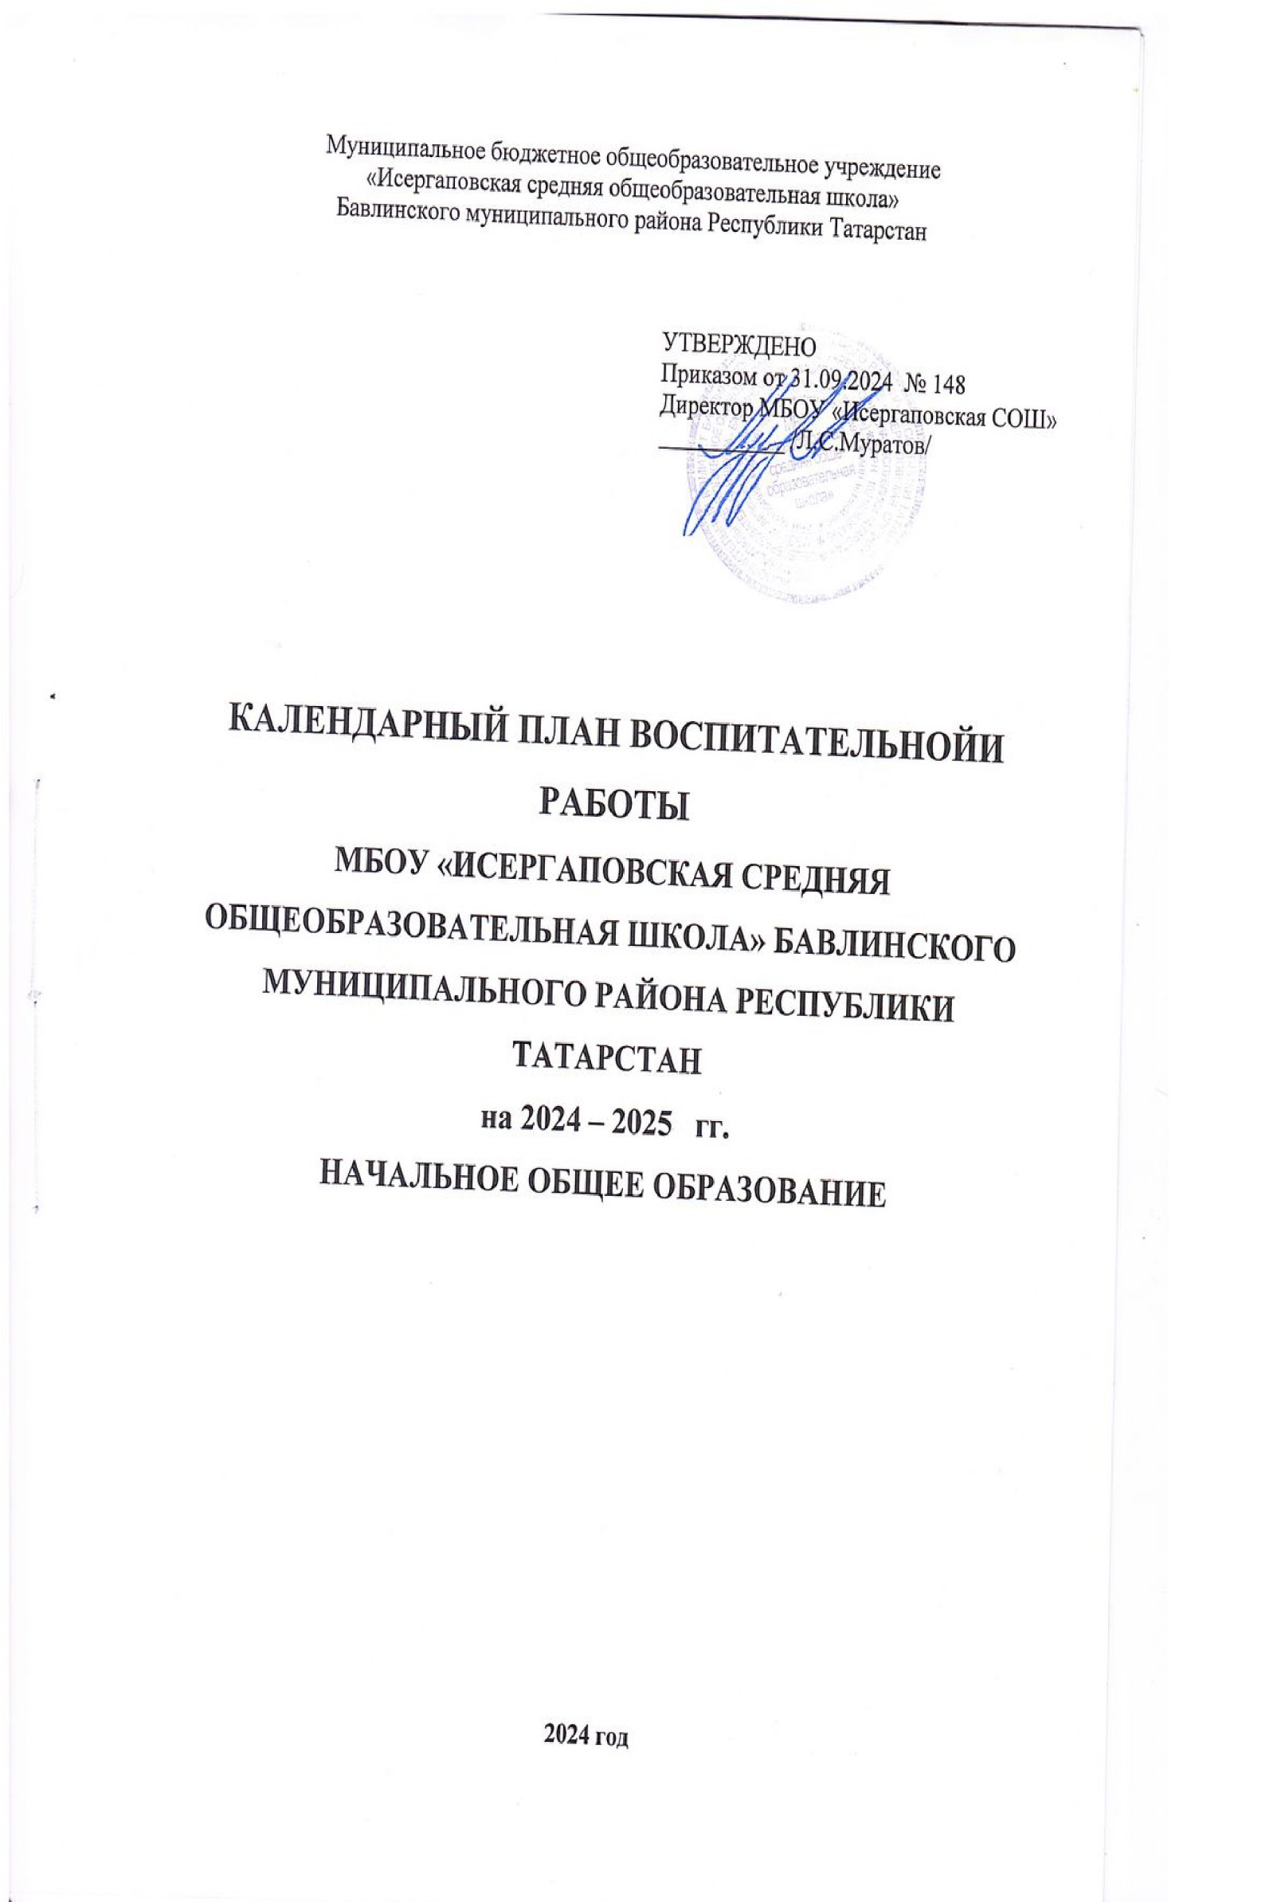
Начальная школа (1-4 классы)
Модуль «Основные школьные дела»
Дела | Классы | Дата | Ответственные
Общешкольная линейка, посвященная  «Первому звонку – 2024 года» | 1-4 | 1 сентября | Зам.директора по ВР
Классный час «Россия, устремленная в  будущее» | 1-4 | 1 сентября | Классные руководители
«День солидарности в борьбе с терроризмом» | 1-4 | 3 сентября | Классные руководители
Подъем Флага РФ и исполнение Гимна  РФ | 1-4 | Каждый  понедельник | Зам.директора по ВР
«Разговоры о важном» | 1-4 | Каждый  понедельник | Классные руководители
Общешкольный «День здоровья» | 1-4 | 8 сентября | Учителя физкультуры
Участие во Всероссийском этапе фестиваля Всероссийского физкультур- но-спортивного комплекса «Готов к труду и обороне» (ГТО) среди обучающихся  общеобразовательных организаций | 1-4 | Сентябрь- декабрь | Учителя физкультуры
Конкурс рисунков «Мы за ЗОЖ» | 1-4 | с 15 сентября | Классные руководители
Конкурс чтецов | 1-4 | 20 сентября | Классные руководители
Республиканский конкурс антитеррористической и патриотической тематики «Мы выбираем МИР» | 1-4 | Сентябрь- ноябрь | Классные руководители
Республиканские конкурсы  антикоррупционной направленности | 1-4 | Сентябрь-  ноябрь | Классные руководители
День пожилого человека | 1-4 | 1 октября | Замдиректора по ВР
«День Дублера» | 1-4 | 5 октября | Зам. директора по ВР
День отца в России | 1-4 | 15 октября | Классные руководители
Классные часы, посвященные «Дню  правовой помощи детям» | 1-4 | 13-20 ноября | Классные руководители
Мастерская Деда Мороза: Изготовление новогоднего оформления | 1-4 | Декабрь | Классные руководители, Актив РДДМ
Новогодние Ёлки | 1-4 | 23-29 декабря | Зам. директора по ВР  Классные руководители
«Неделя школьных наук», посвященная  М.В. Ломоносову | 1-4 | С 16 января | Классные руководители
Мероприятия к 23 февраля | 1-4 | 19-21 февраля | Классные руководители
Мероприятия к 8 марта | 1-4 | 4-6 марта | Классные руководители
Квест-Игра «ПДД» | 1-4 | Апрель | Классные руководители
Акция «Письмо солдату» | 1-4 | Апрель | Классные руководители
Участие в выставке Детского творчества | 1-4 | Апрель | Классные руководители  Учитель технологии
Мероприятие «По страницам Великой  отечественной войны» | 1-4 | 6 мая | Классные руководители
Республиканская акция «Бессмертный полк», «Георгиевская ленточка»,  «Поздравь ветерана», «Вахта памяти» | 1-4 | май | Классные руководители
Участие в акции «Окна Победы»,  «Георгиевская ленточка», «Журавлики» | 1-4 | 1-9 мая | Классные руководители
Прощание с начальной школой | 4 | Май | Классные руководители
Конкурс рисунков на асфальте:  «Соблюдая ПДД, не окажешься в беде» |  | 1-4 |  |  |  | Май |  |  |  |  | Классные руководители
Линейка «Последний звонок -2025» |  | 1-4 |  |  |  | 23-25 мая |  |  |  |  | Замдиректора по ВР
Итоговые классные часы |  | 1-4 |  |  |  | 30 мая |  |  |  |  | Классные руководители
Модуль «Классное руководство»
(согласно индивидуальным планам классных руководителей)
Дела, события, мероприятия |  | Классы |  |  |  | Дата |  |  |  |  | Ответственные
Заседание классных руководителей |  | 1-4 |  |  |  | 30 августа |  |  |  |  | Зам.директора по ВР
Планирование воспитательной работы  классов на 2024-2025 учебный год |  | 1-4 |  |  |  | До 15 сентября |  |  |  |  | Классные руководители
Проведение классных часов |  | 1-4 |  |  |  | Раз в неделю |  |  |  |  | Классные руководители
Планирование Индивидуальной работы с учащимися: Активом, «Группой риска»,  «ВУ», «ОВЗ» |  | 1-4 |  |  |  | До 20 сентября |  |  |  |  | Классные руководители
Организация занятости учащихся во  внеурочное время в кружках, секциях, клубах и ДОП (Навигатор) |  | 1-4 |  |  |  | До 15 сентября |  |  |  |  | Зам.директора по ВР Классные руководители
Проведение социометрии в классе |  | 1-4 |  |  |  | До 15 сентября |  |  |  |  | Классные руководители
Оформление классных уголков |  | 1-4 |  |  |  | До 15 сентября |  |  |  |  | Классные руководители
Проверка Планов воспитательной работы с  классами на учебный год |  | 1-4 |  |  |  | с 15 сентября |  |  |  |  | Руководитель ШМО
Заседание МО классных руководителей |  | 1-4 |  |  |  | Ноябрь  Март |  |  |  |  | Зам.директора по ВР
Педсовет по воспитательной работе |  | 1-4 |  |  |  | Март |  |  |  |  | Зам.директора по ВР
Прогноз летней занятости учащихся |  | 1-4 |  |  |  | Март |  |  |  |  | Классные руководители
Республиканские соревнования среди отрядов юных инспекторов движения  «Безопасное колесо» |  | 1-4 |  |  |  | Апрель |  |  |  |  | Преподаватель- организатор ОБЖ
Сбор информации о кандидатах на стенд  «Гордость школы» |  | 1-4 |  |  |  | До 17 мая |  |  |  |  | Зам. директора по ВР
Анализ ВР с классом за уч. год |  | 1-4 |  |  |  | До 10 июня |  |  |  |  | Классные руководители
Организация летней занятости учащихся |  | 1-4 |  |  |  | Май - июнь |  |  |  |  | Классные руководители
Модуль «Внеурочная деятельность»
(согласно утвержденному расписанию внеурочной деятельности)
Название курса внеурочной деятельности |  | 1-4 |  |  |  | Количество  часов в неделю |  |  |  |  | Ответственные
«Разговоры о важном» |  | 1-4 |  |  |  | 1 |  |  |  |  | Классные руководители
«Основы функциональной грамотности» |  | 1-4 |  |  |  | 1 |  |  |  |  | Классные руководители
«Тропинка в профессию» |  | 1-4 |  |  |  | 1 |  |  |  |  | Классные руководители
Разговор о правильном питании |  | 1-4 |  |  |  | 1 |  |  |  |  | Классные руководители
«Калейдоскоп открытий» |  | 1-4 |  |  |  | 1 |  |  |  |  | Классные руководители
Уроки здоровья |  | 1-4 |  |  |  | 1 |  |  |  |  | Классные руководители
«Дорожная азбука» |  | 1-4 |  |  |  | 1 |  |  |  |  | Классные руководители
«Кызыклы грамматика» |  | 2,3 |  |  |  | 1 |  |  |  |  | Классные руководители
«Тел байлыгы - сүз» |  | 1,4 |  |  |  | 1 |  |  |  |  | Классные руководители
Мероприятия в рамках программы  воспитания |  | 1-4 |  |  |  | 2 |  |  |  |  | Классные руководители
«Взаимодействие с родителями (законными представителями)»
Дела, события, мероприятия |  | Классы |  |  |  | Дата |  |  |  |  | Ответственные
Заседания Родительских комитетов классов |  | 1-4 |  |  |  | В течение учебного года |  |  |  |  | Председатели родительских комитетов
Родительские собрания - Даты и темы  планируете для своего класса на год! |  | 1-4 |  |  |  | 1 раз в  триместр |  |  |  |  | Классные руководители
Раздел «Информация для родителей» на сайте школы, информация для родителей по социальным вопросам, безопасности, психологического благополучия,  профилактики вредных привычек и правонарушений и т.д. |  | 1-4 |  |  |  | В течение года |  |  |  |  | Зам. директора по ВР
Индивидуальная работа с семьями: в трудной жизненной ситуации, мало- обеспеченными и многодетными,  «Группы риска» |  | 1-4 |  |  |  | В течение года |  |  |  |  | Классные руководители
Работа с родителями по организации  горячего питания |  | 1-4 |  |  |  | Сентябрь - май |  |  |  |  | Классные руководители
День открытых дверей для родителей  будущих первоклассников |  | 1-4 |  |  |  | Март |  |  |  |  | Зам. директора по УВР
Модуль «Детские общественные объединения»
Дела, события, мероприятия |  |  | Классы |  |  |  | Дата |  |  |  |  | Ответственные
Всероссийская акция «Кросс наций» |  |  | 1-4 |  |  |  | 16 сентября |  |  |  |  | Учителя физкультуры
Участие в благотворительных акциях |  |  | 1-4 |  |  |  | В течение года |  |  |  |  | Классные руководители
Участие в движении «Орлята России» - https://orlyatarussia.ru/ |  |  | 1-4 |  |  |  | В течение года |  |  |  |  | Классные руководители
Модуль «Профориентация»
Дела, события, мероприятия |  |  | Классы |  |  |  | Дата |  |  |  |  | Ответственные
Классные часы «Азбука профессий», «Мир профессий» |  |  | 1-4 |  |  |  | 1 раз в четверть |  |  |  |  | Классные руководители
Тематические экскурсии на предприятия  поселка, города |  |  | 1-4 |  |  |  | Сентябрь-май |  |  |  |  | Классные руководители
Модуль «Профилактика и безопасность»
Дела, события, мероприятия |  | Классы |  |  |  |  | Дата |  |  |  |  |  |  | Ответственные
Неделя безопасности  Беседы о правилах ПДД, ППБ, правилах поведения учащихся в школе, общественных местах. Вводные  инструктажи. |  | 1-4 |  |  |  |  | 4-9 сентября |  |  |  |  |  |  | Классные руководители
Учебная эвакуация «Угроза теракта» |  | 1-4 |  |  |  |  | Начало  сентября |  |  |  |  |  |  | Директор школы  классные руководители
Месячник по гражданской обороне и  чрезвычайным ситуациям |  | 1-4 |  |  |  |  | сентябрь |  |  |  |  |  |  | Классные руководители
«15 минут о безопасности» |  | 1-4 |  |  |  |  | 1 раз в месяц |  |  |  |  |  |  | Классные руководители
Составление с учащимися Схемы  безопасного пути «Дом-школа-дом» |  | 1-4 |  |  |  |  | 4-8 сентября |  |  |  |  |  |  | Классные руководители
Неделя профилактики сотрудников ГИБДД  беседы по ПДД | ДТП. Встречи с учащимися, | 1-4 |  |  |  |  | сентябрь |  |  |  |  |  |  | Классные руководители
Профилактическая акция  «Здоровье - твое богатство!» |  | 1-4 |  |  |  |  | Октябрь |  |  |  |  |  |  | Замдиректора по ВР
Совет профилактики правонарушений |  | 1-4 |  |  |  |  | 1 раз в  триместр |  |  |  |  |  |  | Зам. директора по ВР
Беседы по безопасности учащихся в  период осенних каникул |  | 1-4 |  |  |  |  | Конец 1  четверти |  |  |  |  |  |  | Классные руководители
Неделя правовых знаний |  | 1-4 |  |  |  |  | 13-20 ноября |  |  |  |  |  |  | Классные руководители
Месячник гражданско - патриотического  воспитания |  | 1-4 |  |  |  |  | Февраль |  |  |  |  |  |  | Преподаватель-  организатор ОБЖ
Беседы по пожарной безопасности, правилах безопасности на водоемах в зимний период, поведение на школьных  Елках. |  | 1-4 |  |  |  |  |  | 2 |  | Конец четверти |  |  |  | Классные руководители
Тренировка по экстренному выводу детей  и персонала из школы. |  | 1-4 |  |  |  |  | Декабрь |  |  |  |  |  |  | Заместитель директора,  классные руководители
Беседы с учащимися по правилам  безопасности в период весенних каникул и «Осторожно, гололед». |  | 1-4 |  |  |  |  | Конец  3 четверти |  |  |  |  |  |  | Классные руководители
Месячник по профилактики ДТП |  | 1-4 |  |  |  |  | май |  |  |  |  |  |  | Преподаватель-  организатор ОБЖ
Профилактика безопасного поведения на каникулах. Инструктажи по ПДД, ППБ, поведение на ж/д транспорте, на  водоемах в летний период и т.п. |  | 1-4 |  |  |  |  | Конец  3 триместра |  |  |  |  |  |  | Классные руководители
Модуль «Организация предметно-пространственной среды»
Дела, события, мероприятия |  |  |  | Классы |  |  |  | Дата |  |  |  |  | Ответственные
Обновление стенда «Гордость школы» |  |  |  | 2-4 |  |  |  | До 1 октября |  |  |  |  | Замдиректора по ВР
Оформление классных уголков |  |  |  | 1-4 |  |  |  | До 15 сентября |  |  |  |  | Классные  руководители
Выставка рисунков «Золотая осень» |  |  |  | 1-4 |  |  |  | с 15 сентября |  |  |  |  | Классные  руководители
Оформление тематических выставок  рисунков |  |  |  | 2-4 |  |  |  | В течение года |  |  |  |  | Педагог-организатор
Конкурс «Красота родного края» |  |  |  | 1-4 |  |  |  | с 23 октября |  |  |  |  | Классные  руководители
Тематические выставки в школьной библиотеке |  |  |  | 1-4 |  |  |  | Сентябрь -май |  |  |  |  | Педагог-библиотекарь
Выставка Новогодних плакатов, 1 от  класса, формат А3 |  |  |  | 1-4 |  |  |  | С 1 декабря |  |  |  |  | Классные  руководители
Новогоднее оформление кабинетов |  |  |  | 1-4 |  |  |  | С 10 декабря |  |  |  |  | Классные  руководители
Тематическая выставка «М.В. Ломоносов  – создатель Российской науки!» |  |  |  | 1-4 |  |  |  | с 15 января |  |  |  |  | Классные  руководители
Фото Вернисаж: «Папа, мама, Я и книга – лучшие друзья!» |  |  |  | 1-4 |  |  |  | с 26 февраля |  |  |  |  | Классные руководители
Выставка рисунков «Мы – Орлята России» |  |  |  | 1-4 |  |  |  | с 10 мая |  |  |  |  | Классные руководители
Модуль "Внешкольные мероприятия"
Дела, события, мероприятия |  |  |  |  | Классы |  |  |  | Дата |  |  |  |  |  | Ответственные
Внешкольные тематические мероприятия воспитательной направленности,  организуемые педагогами по изучаемым в образовательной организации учебным  предметам, курсам, модулям |  |  |  |  | 1-4 |  |  |  | В течение года |  |  |  |  |  | Классные руководители Учителя-предметники
Экскурсии, походы выходного дня, организуемые в классах классными руководителями, в том числе совместно с  родителями (законными представителями) |  |  |  |  | 1-4 |  |  |  | В течение года |  |  |  |  |  | Классные руководители
Модуль "Социальное партнерство"
Дела, события, мероприятия |  |  |  |  | Классы |  |  |  | Дата |  |  |  |  |  | Ответственные
Участие представителей организаций- партнеров, в том числе в соответствии с договорами о сотрудничестве, в проведении отдельных мероприятий в рамках рабочей программы воспитания и календарного плана воспитательной  работы |  |  |  |  | 1-4 |  |  |  | В течение года |  |  |  |  |  | Зам.директора по ВР
Участие представителей организаций- партнеров в проведении отдельных уроков, внеурочных занятий, внешкольных мероприятий соответствующей тематической  направленности |  |  |  |  | 1-4 |  |  |  | В течение года |  |  |  |  |  | Зам.директора по ВР

